**Оздоровительные технологии**

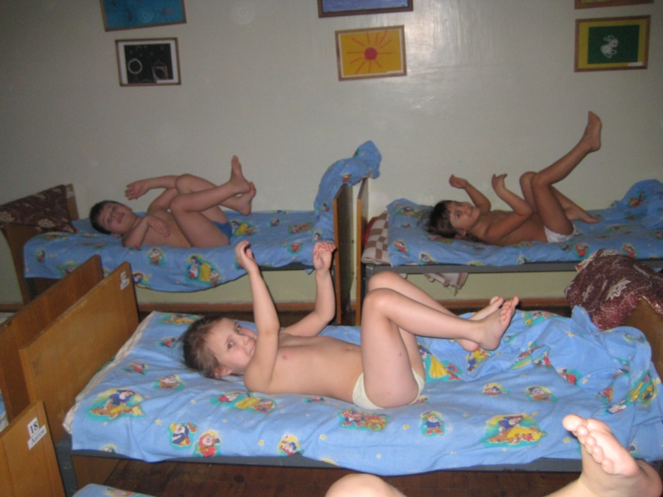

**Гимнастика после сна**

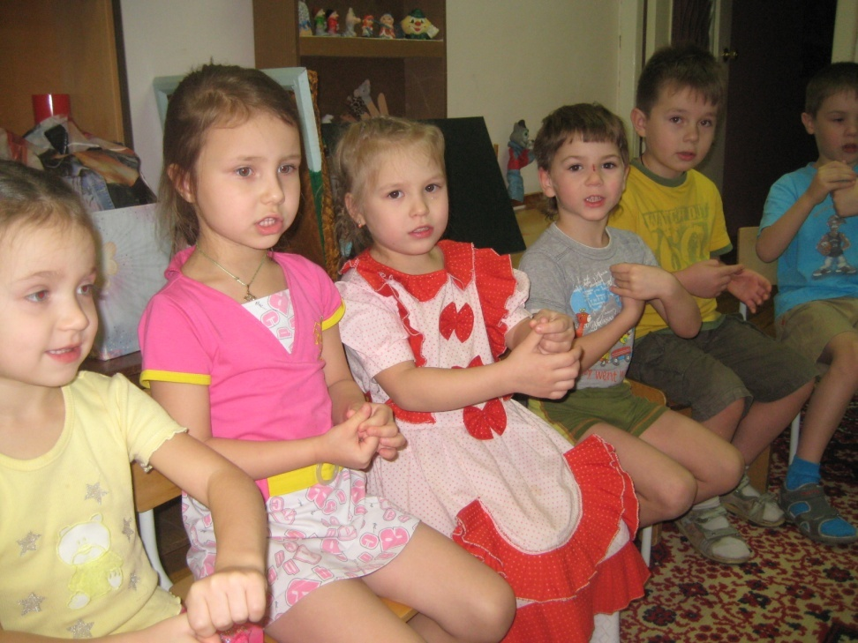

**Пальчиковая гимнастика. Самомассаж**

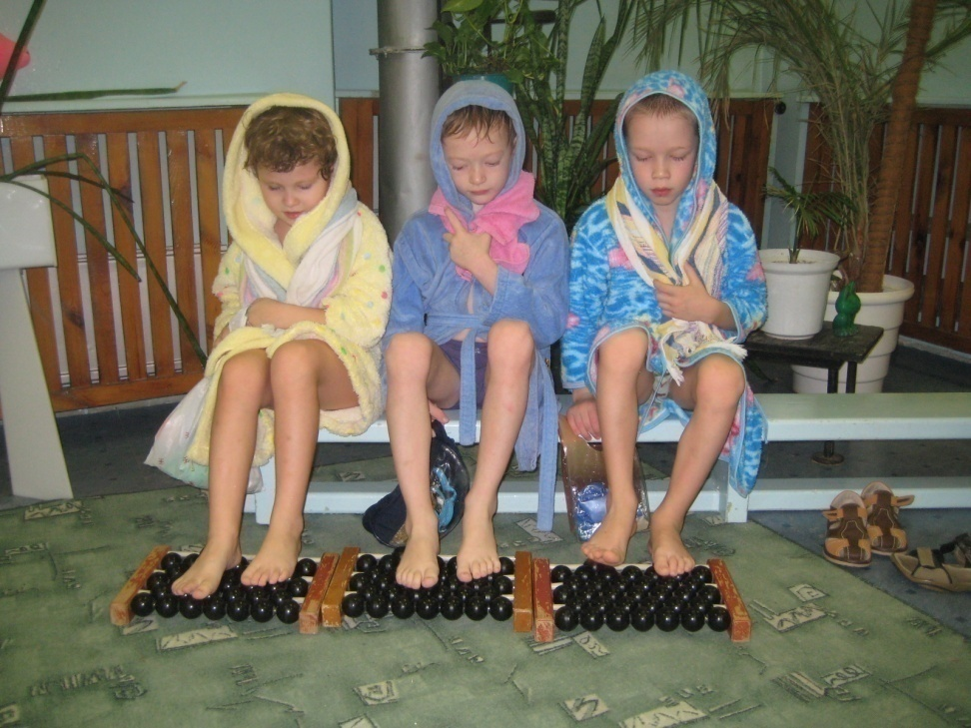

**Массаж ног после плавания**

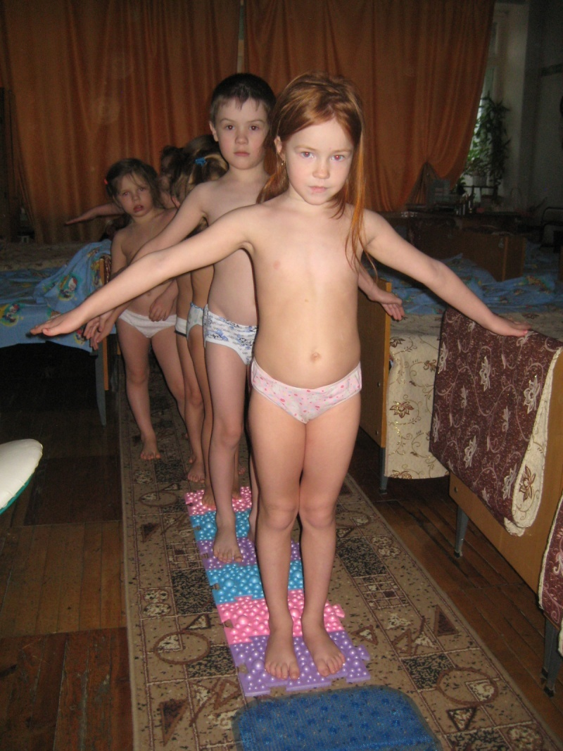

**Хождение по массажным дорожкам после сна**